📚📚📚HỌC SINH LỚP 1A TRƯỜNG TIỂU HỌC ĐẶNG CƯƠNG THAM GIA PHÁT ĐỘNG TUẦN LỄ HƯỞNG ỨNG HỌC TẬP SUỐT ĐỜI NĂM 2024; CHỦ ĐỀ: “PHÁT TRIỂN VĂN HÓA ĐỌC, THÚC ĐẨY HỌC TẬP SUỐT ĐỜI”. 📘📘📘
📘📘📘“ Học tập suốt đời là chìa khoá của sự thành công. Học không chỉ là nhiệm vụ mà còn trách nhiệm của mỗi người chúng ta”. Tập thể học sinh lớp 1A trường Tiểu học Đặng Cương nhiệt liệt hưởng ứng tuần lễ học tập suốt đời, sẽ quyết tâm thực hiện tốt nhiệm vụ năm học để phong trào này thật sự hiệu quả góp phần thúc đẩy sự nghiệp giáo dục ngày càng phát triển”
📒📒Tiếp theo đó, các em học sinh lớp 1A cũng muốn bày tỏ tâm tư, nguyện vọng, quyết tâm của mình trong việc học tập nhằm góp phần tô thắm truyền thống quê hương.
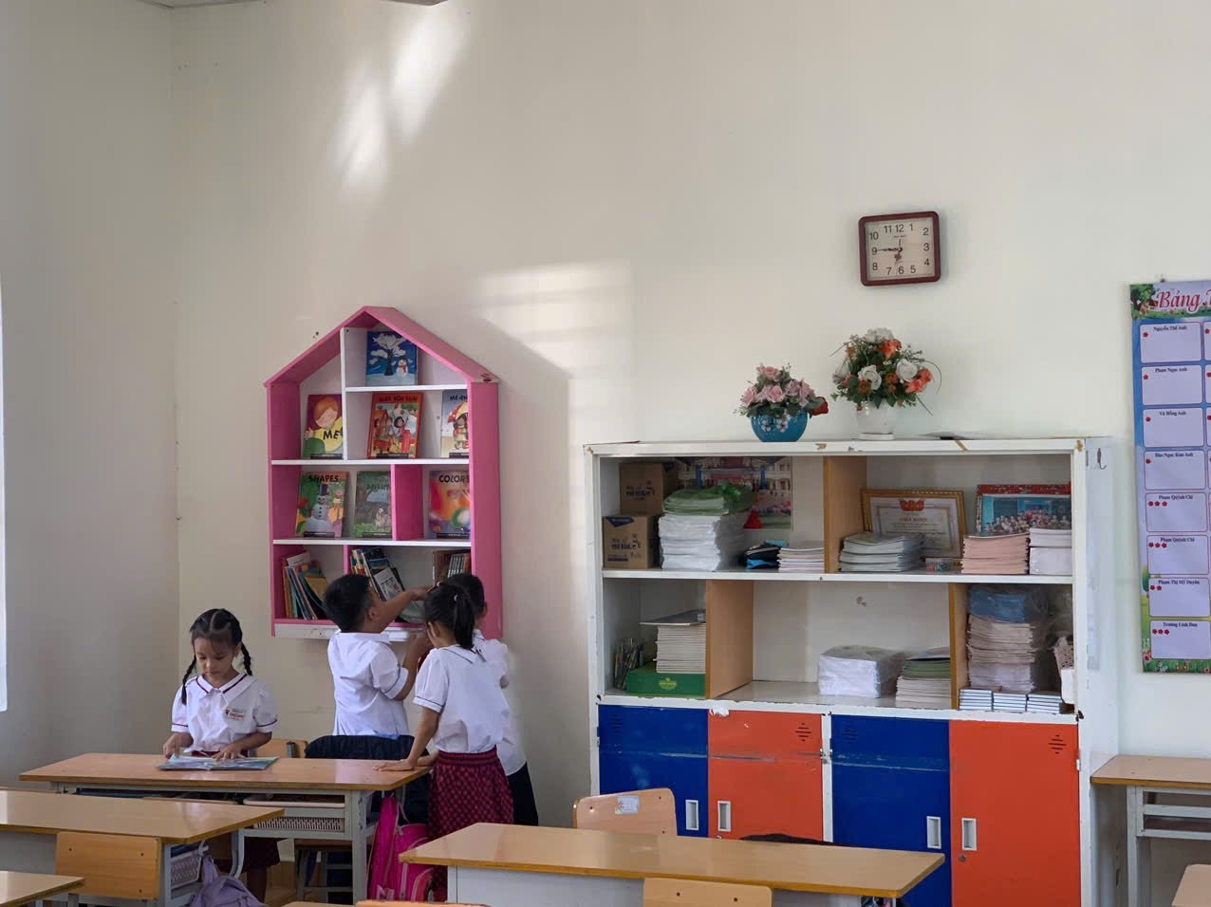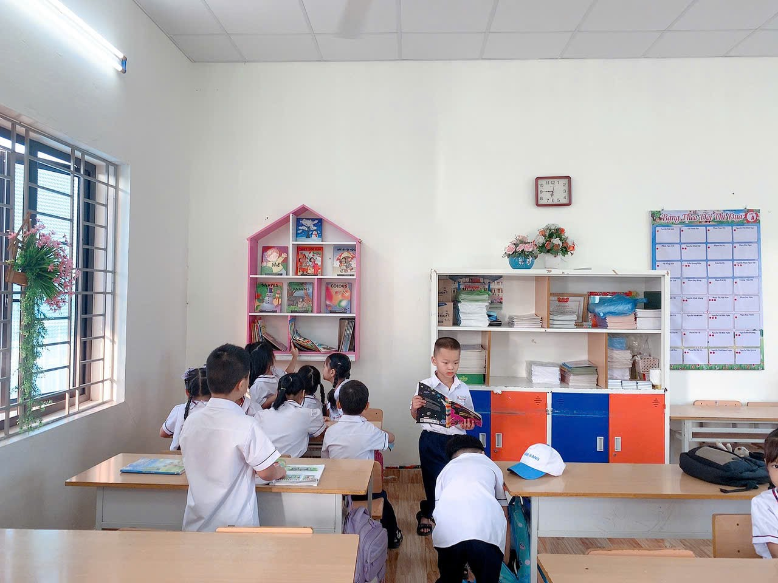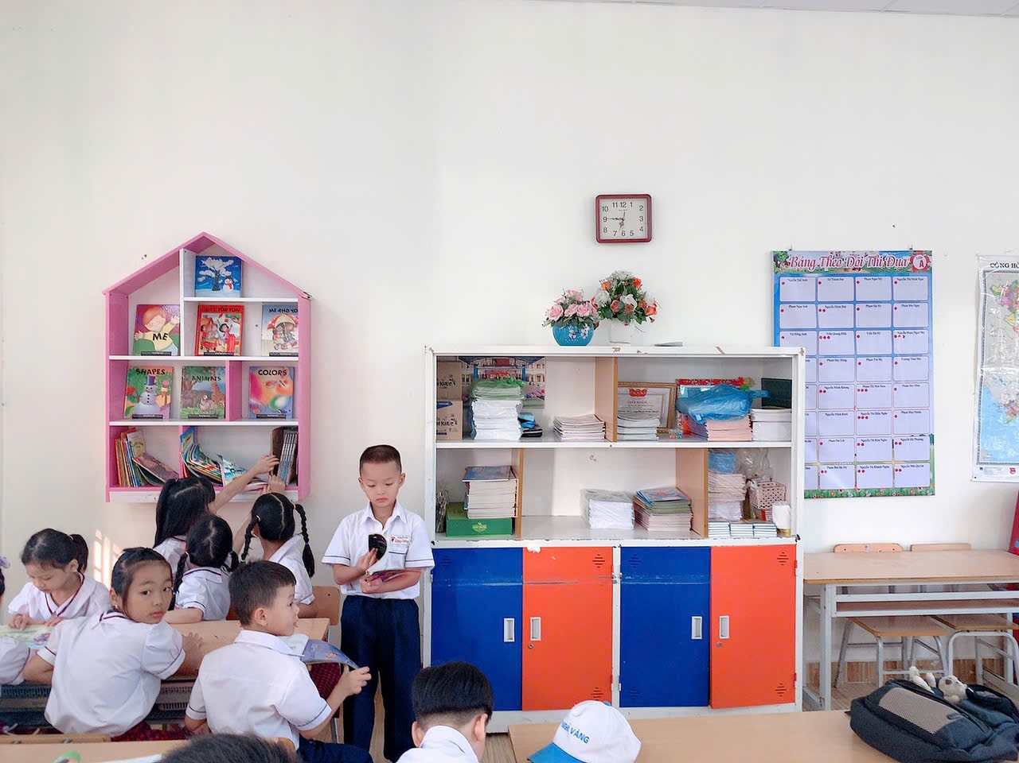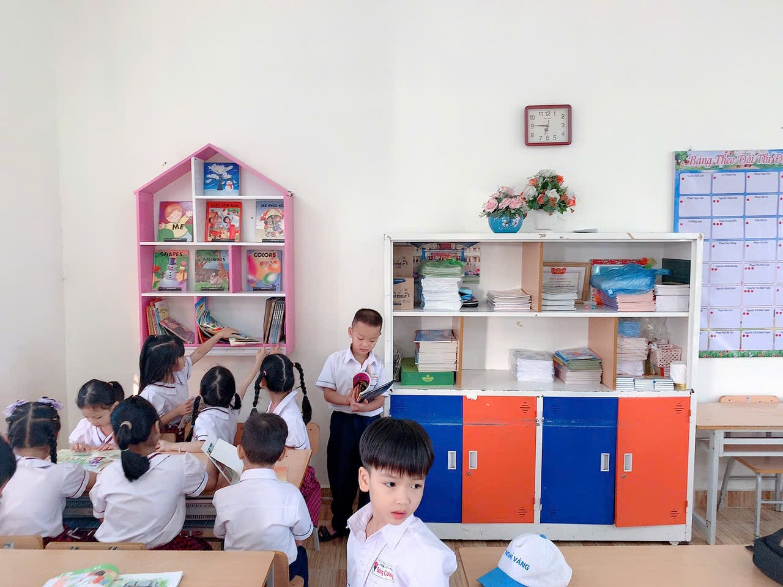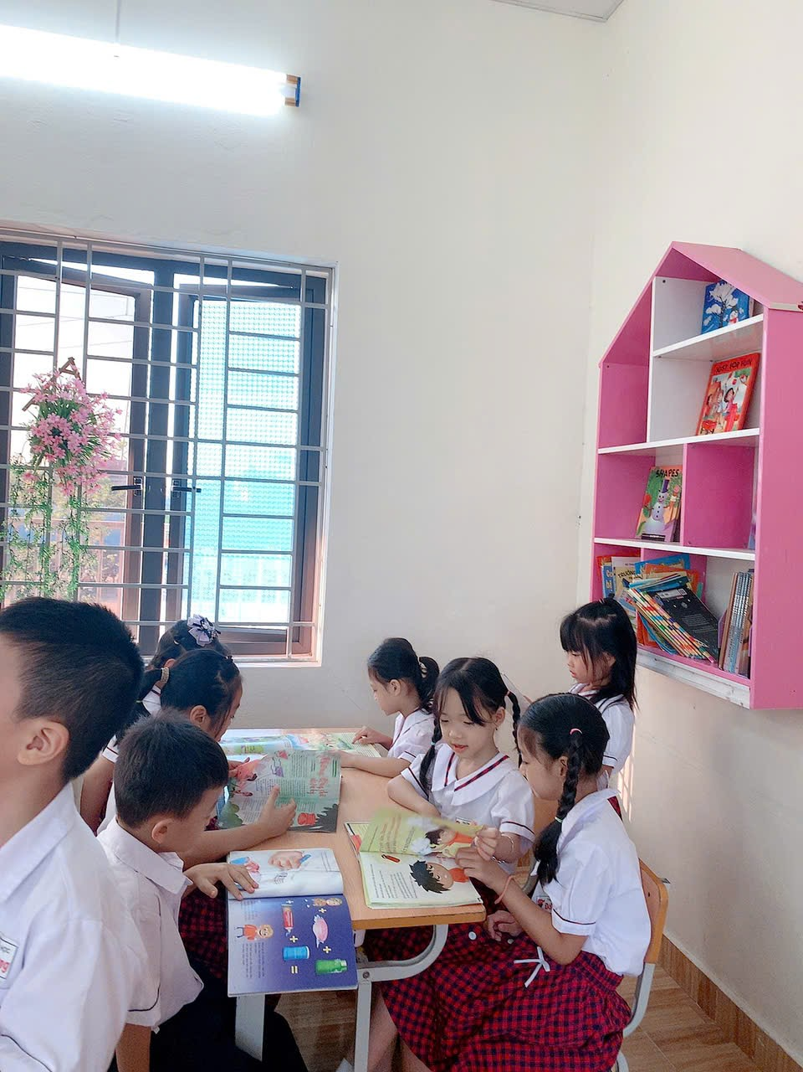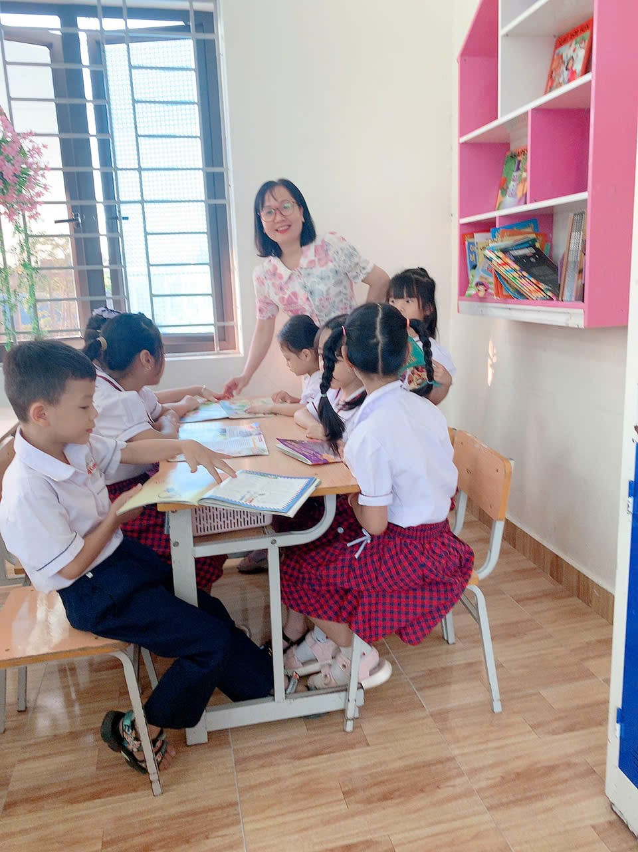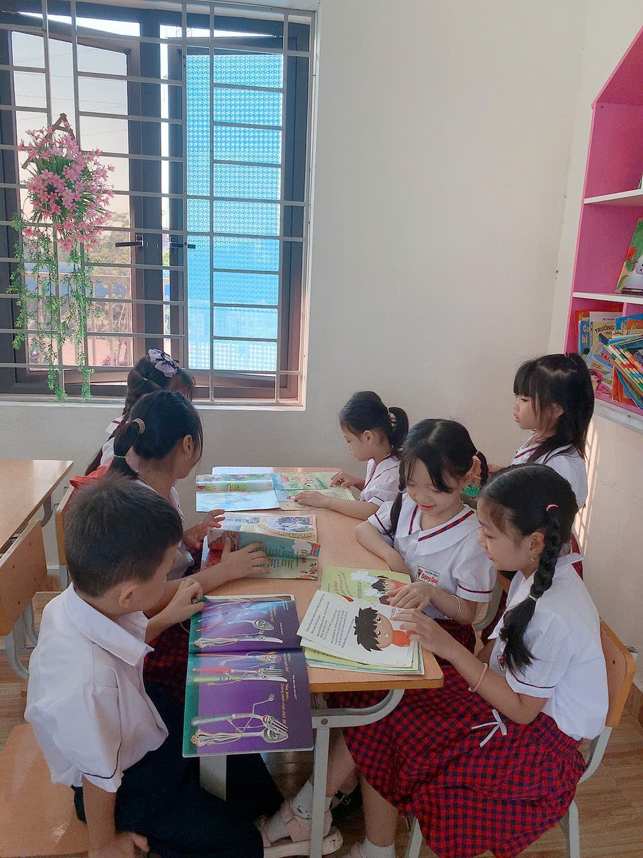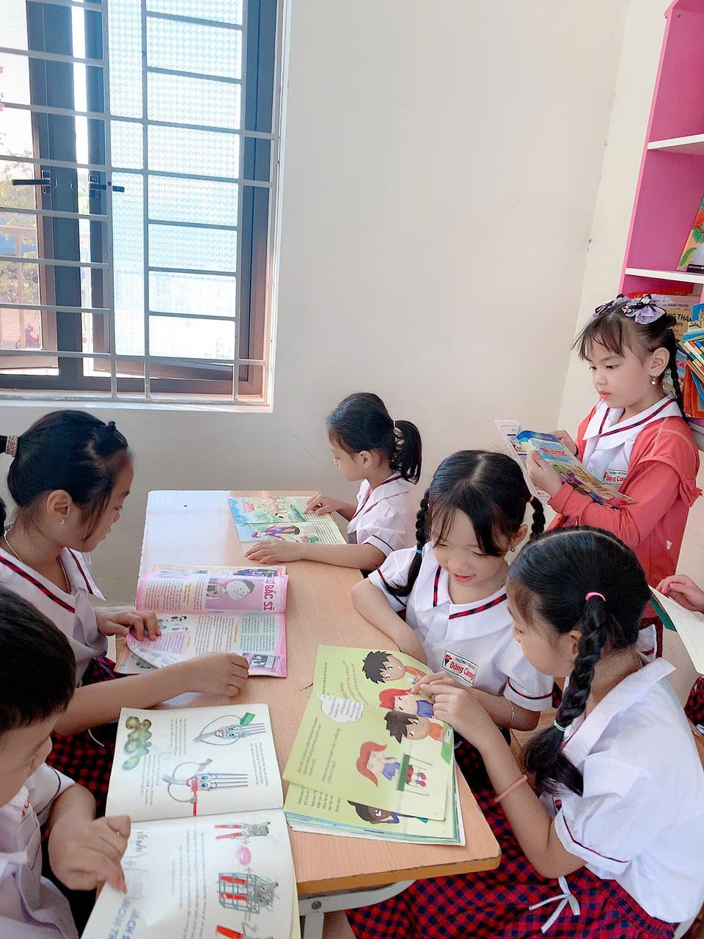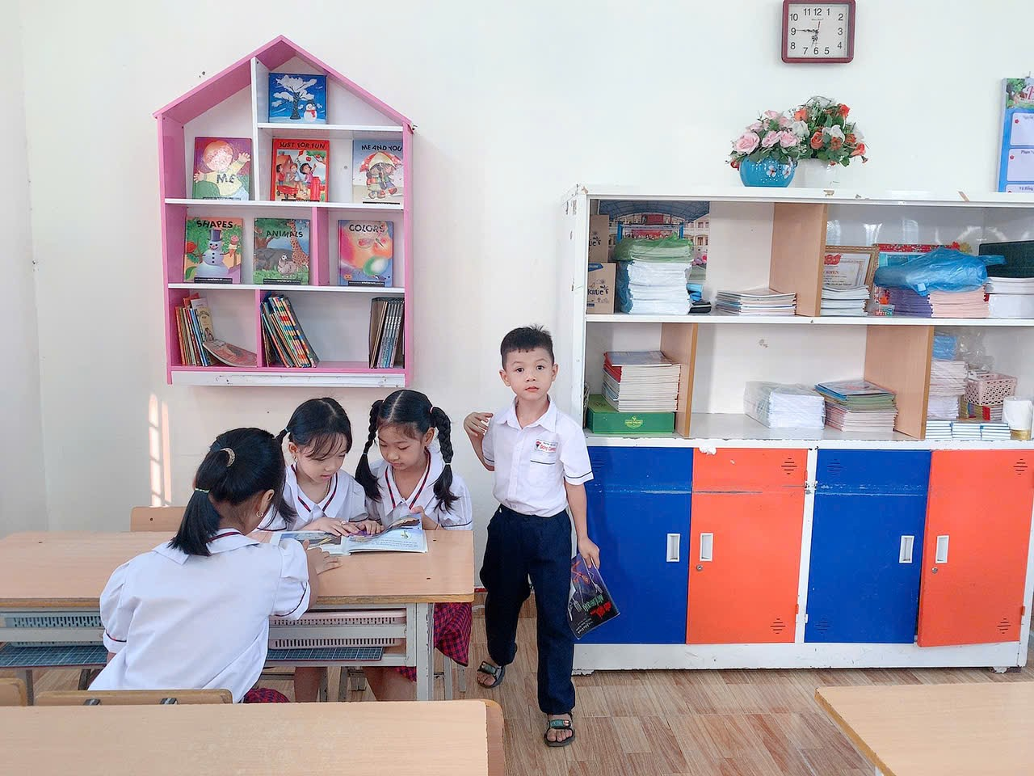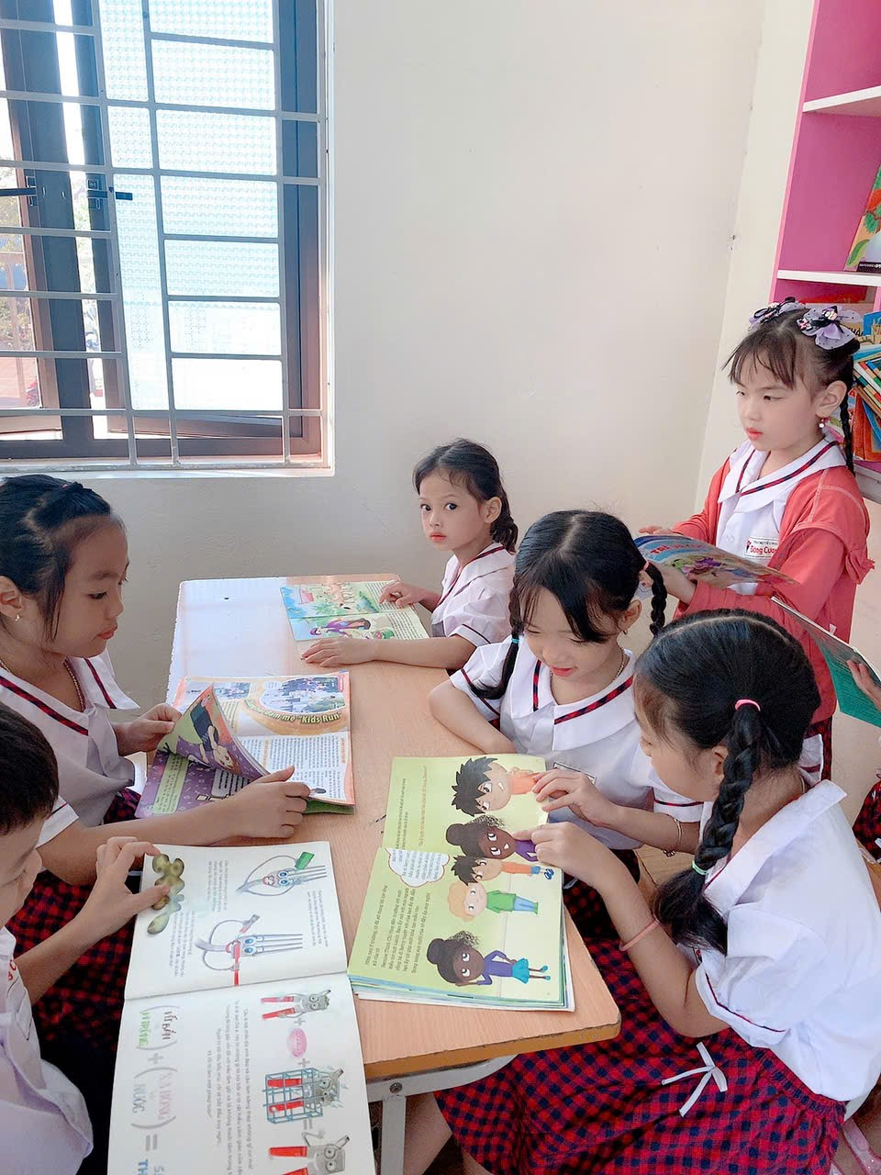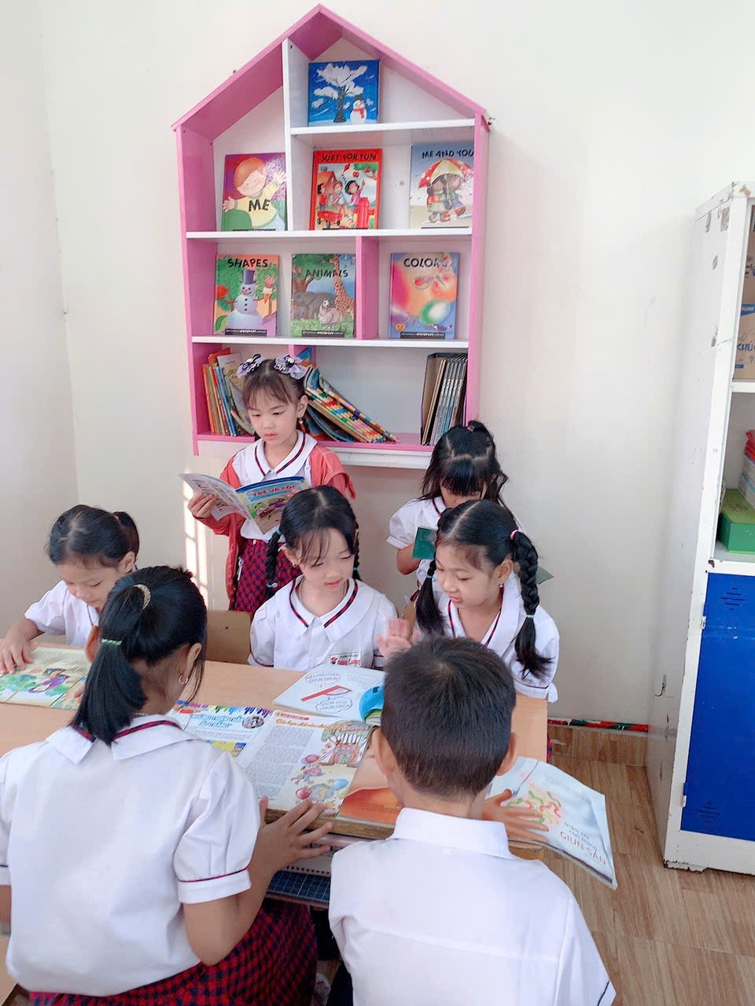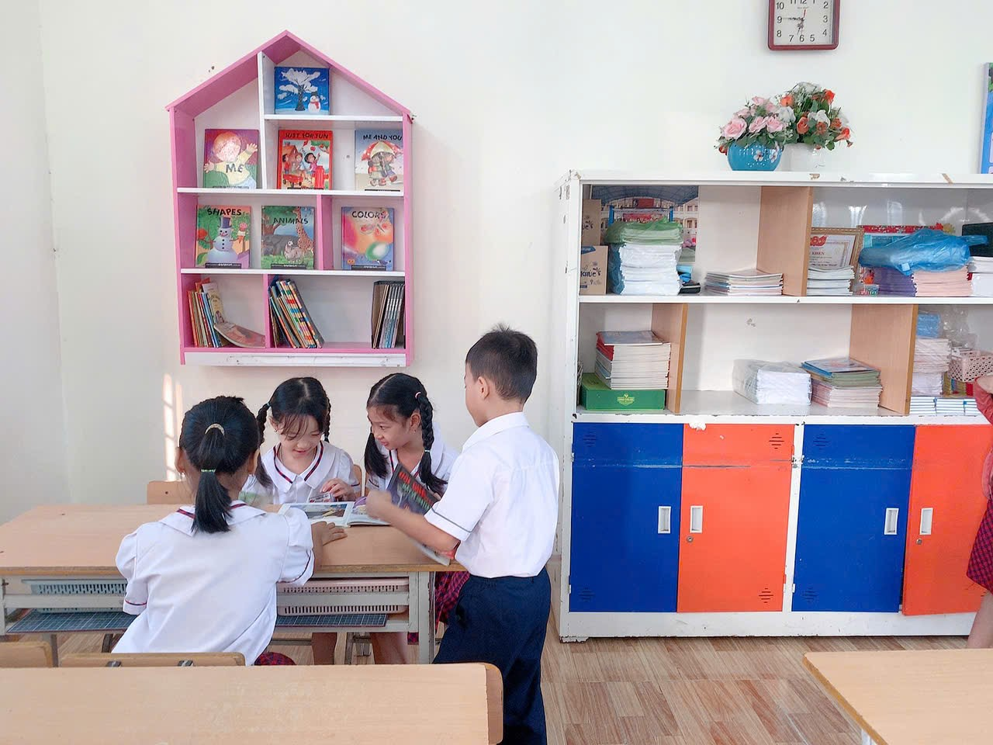
Học tập suốt đời không chỉ là việc nắm vững kiến thức sách vở mà còn là quá trình tự học, tự đọc, tự nghiên cứu nhằm trang bị cho mỗi cá nhân những kiến thức, kỹ năng và năng lực cần thiết để thích nghi và phát triển trong một thế giới đang thay đổi nhanh chóng. Đặc biệt, trong bối cảnh toàn cầu hóa và cách mạng công nghiệp 4.0 hiện nay, việc học tập không ngừng là chìa khóa mở ra cánh cửa tri thức và thành công.
Với chủ đề “Phát triển văn hóa đọc thúc đẩy học tập suốt đời”, chúng ta nhận thức sâu sắc rằng: Văn hóa đọc là nền tảng quan trọng giúp con người mở rộng tri thức, hoàn thiện nhân cách và sống một cuộc đời có ý nghĩa. Đọc sách không chỉ là cách để tiếp cận thông tin, mà còn là con đường để phát triển tư duy phản biện, sáng tạo và nuôi dưỡng tâm hồn.

